КИЇВСЬКИЙ НАЦІОНАЛЬНИЙ УНІВЕРСИТЕТ ІМЕНІ ТАРАСА ШЕВЧЕНКА
НАВЧАЛЬНО-НАУКОВИЙ ІНСТИТУТ ЖУРНАЛІСТИКИ
Кафедра історії журналістики

Кваліфікаційна робота
на здобуття другого (магістерського) рівня вищої освіти
на тему:
Авторський блог «КіноТанго»
(Telegram-канал)

Терміни реалізації проєкту:
початок вересень 2022
закінчення грудень 2022

Виконав:
студент магістратури
денної форми навчання
спеціальності 061 журналістика
освітньо-професійної програми
«Арт-Медіа»
Дмитро САЛТИКОВ

Керівник:
Доцент Любов БОЯРСЬКА

КИЇВ — 2022
ЗМІСТ

1. Загальні відомості.............................................................................................3
2. Характеристики проєкту.................................................................................3
2.1. Ключові слова ..................................................................................................3
2.2. Реферат проєкту................................................................................................3
2.3. Масштаб проєкту............................................................................................5
2.4. Спрямованість проєкту .................................................................................5
2.5. Ступінь новизни ............................................................................................6
3. Організаційний план розробки проєкту та організації виробництва ..6
3.1. Стан виконання робіт за проєктом до моменту його схвалення ...............6
3.2. Календарний план виконання робіт за проєктом.......................................6
3.3. Організація заходів........................................................................................ 6
4. Очікувана ефективність проєкту................................................................7
4.1. Економічна ефективність проєкту.............................................................. 8
4.2. Соціальна ефективність проєкту.................................................................8
5. Аналіз потенційних ризиків проєкту .........................................................8
5.1. Основні фактори ризику проєкту ................................................................9
5.2. Управління ризиками....................................................................................9
6. Загальні висновки...........................................................................................9
CПИСОК ВИКОРИСТАНИХ ДЖЕРЕЛ………………………………….…10
Додатки…………………………………………………………………………..12

- Загальні відомості.
Зараз, у часи глобалізації та комерціалізації мистецтва, ми зіткнулись з тим, що переважна кількість кіноглядачів часто віддає перевагу лише розважальному сегменту кінематографу та сприймає лише великобюджетні стрічки, які загалом не мають ніякого смислового навантаження.
Нині маємо неймовірний попит на цікавий україномовний контент, громадяни нашої країни все більше переходять на державну мову та шукають українські аналоги інформаційних та пізнавальних блогів, які говорять сучасною та цікавою українською мовою.
КіноТанго – це авторський блог, створений для поширення та популяризації світового незалежного кінематографу. Його мета ознайомити авдиторію з режисерами різних куточків світу та їх творчістю, показати, що кіно може бути і є не лише способом розважитись та відпочити після напруженого робочого дня, а й способом відкрити для себе нові цікаві світи, познайомитись з іншими культурами та ознайомитись з побутом та життям людей у різних країнах.
- Характеристика проєкту
2.1 Ключові слова
Мистецтво, блог, кіно, журналістика, культура, режисер, авторське кіно, незалежне кіно.
2.2 Реферат проєкту
Назва проєкту:
Назва проєкту «КіноТанго» – це референс на одну з найбільш самобутніх та незвичних кінострічок в історії світового кінематографу – «Сатантанго» угорського режисера Бела Тарр, який у 1994 році представив світу своє семигодинне авангардне кіно-полотно, що досліджувало побут угорських фермерів та різні соціо-економічні устрої країни тих часів. Саме такі фільми є першочерговими для аналізу у цьому блозі. Ті, які розширюють кругозір та запрошують глядачів до маленьких світів різних людей, з якими вони ніколи могли би і не зустрітися у своєму житті.
Мета проєкту:
Мета проєкту «КіноТанго» – привернути увагу авдиторії до незалежного кінематографу, занурити читача у світ авторського кіно, в якому відображене не лише життя. Проєкт покликаний розібратися у діяльності світових митців, різних течіях та напрямках кінематографу.
Важливим моментом в проєкті «Кінотанго» – є форма подачі контенту. Оскільки це авторський блог, контент має бути добре вичитаний, тому що це може завдавати збитків автору, який займається своїм проєктом самостійно. Окрім цього, можлива добре виражена позиція самого автора щодо опублікованого матеріалу. Тексти блогу написані більш живою мовою задля отримання більшої емпатії від читача, з використанням сленгу, професійної лексики, англіцизмів та інших мовленнєвих звичок, які допоможуть читачеві зрозуміти суть контенту. Такий тип подачі є приязний для читача та дозволяє підписникам блогу реагувати на матеріали відповідним чином.
Окрім есеїв та рецензій на різні кінострічки, планується окремо висвітлювати новини незалежного кіно: висвітлювати кіно-фестивалі, новини з приводу нових проєктів відомих (та недуже) режисерів.
Хоча блог має на меті оминати «попкорнові» фільми, проте іноді такі стрічки справді зробили значний внесок у мистецтво та стають приводом дискусій у кіно-спільноті, тому задля збільшення авдиторії такі стрічки також будуть висвітлюватись. Це також полегшить пошук інформації для людей, які не готові читати закордонну пресу або відстежувати звістки в інших інформаційних каналах.
Завдання проєкту:
- Створити конкурентоздатний авторський блог про кіно;
- Сприяти розвитку освіченості авдиторії у просторі незалежного авторського кінематографа;
- Створити фундамент, базу для розвитку власного бренду, сприяти та надихати себе та читачів на експерименти.

Ці завдання можливі лише за умови грамотного розповсюдження контенту новітніми каналами комунікації.

2.3 Масштаб проєкту
Вітчизняний малий нішевий проєкт, що сприяє задоволенню інформаційних потреб поціновувачів мистецтва. Є виключно україномовним та не має на меті поширення на закордонний, зокрема, англомовний ринок.
Проте взявши до уваги те, що це авторський блог, то у випадку популяризації автора можлива спроба охопити й інші сфери мистецтва. Можливо, якісь публікації, пов’язані з музикою, або матеріали про саундтреки до кіно.

2.4 Спрямованість проєкту
Проєкт має на меті збагачення знань аудиторії у сфері кінематографу, насичення його інформаційної стрічки цікавими текстовими матеріалами з детальним аналізом творчості окремих кіно-митців.
Авдиторія проєкту – молодь та старше покоління, що відкрите для отримання нової інформації та жадає дізнатися про іншу сторону кіно, яка рідко зустрічається на екранах, банерах та існує у іншому світі, до якого проявляє інтерес відносно невелика частина людей.
2.5 Ступінь новизни
В українському інформаційному просторі є кілька медіа, пов’язаних з кінематографом. Усі вони так чи інакше освітлюють новини кінематографу та створюють матеріали. Серед них такі видання, як «Moviegram», «Kinowar», «Нове українське кіно», «Пусто», «Vertigo».
Деякі з них, як «Moviegram», «Kinowar» та «Vertigo» також висвітлюють незалежний кінематограф, проте це лише поверховий огляд та маленька частина усього контенту цих медіа. Більше уваги в них приділено оглядам не лише фільмів, але і серіалів, а у випадку «Vertigo» ще й відеоігор.
У такому випадку контент, який пропонує «КіноТанго» майже не має аналогів у українському інформаційному просторі.

3. Організаційний план розробки проєкту та організації виробництва
3.1 Стан виконання робіт до моменту його схвалення
Назва роботи | Стан виконання, у %
Опис ідеї | 100%
Визначення напрямів та цільової аудиторії проєкту | 100%
Розрахунок матеріальних витрат | 100%
Визначення основних ризиків та можливостей їх запобігання | 100%
Дослідження та обґрунтування наукових аспектів | 80%
Наявність матеріально-технічної бази | 100%
Розроблення плану проєкту | 100%

3.2 Календарний план виконання робіт за проєктом
п/п | Найменування робіт | Виконавець | Термін | Витрати, тис.гривень
1 | Проведення досліджень перед запуском проєкту | Салтиков Д.Є. | 1 місяць | 0
2 | Створення та нарощування потужності блогу | Салтиков Д.Є. | 1 місяць | 0
3 | Оптимізація блогу | Салтиков Д.Є. | 1 місяць | 0
4 | Подальший розвиток авторського блогу та насичення його контентом | Салтиков Д.Є. | 1 місяці | 0

На початку проект не має на меті економічної вигоди, ми не розраховуємо на фінансовий прибуток, але розглядаємо таку можливість у майбутньому. Зокрема, можлива співпраця із іншими медіа про кіно. Потім можливий пошук спонсорських контрактів.
3.3 Організація заходів
Стислий перелік технологічних процесів:
- Проведення досліджень ринку та обраних тем, пошук інформації для насичення матеріалів;
- Розробка ідей проєкту та його бренду
- Розробка рубрикації блогу;
- Створення контент-плану;
- Створення графічного дизайну та айдентики;
- Створення текстових матеріалів та візуалізацій до них;
- Запуск Телеграм-каналу;
- Оптимізація платформи відповідно до першого місяця роботи;
- Подальший постинг публікацій.
Опис наявних і необхідних для виробництва устаткування і приміщень:
№ | Показник | Одиниця виміру | Необхідна кількість
1 | Ноутбук | Шт. | 1
2 | Смартфон | Шт. | 1

Кількість і кваліфікація виробничого персоналу:
Блог містить матеріали одного автора, який виконує функції журналіста, smm-менеджера, а також сам працює над візуалізацією матеріалів. У майбутньому можливе розподілення цих функцій: пошук досвідченого дизайнера, пошук комерційного директора, який шукатиме шляхи монетизації проєкту та пошук літредактора, який покращить якість публікацій завдяки їх додатковій вичитці. Також з подальшим розвитком можливо створення сайту, або(також) Instagram-сторінка.

4. Очікувана ефективність проєкту
4.1 Економічна ефективність проєкту
Оскільки проєкт є нішевим, то на ранніх етапах блог не має на меті досягти самоокупності. Створення такого продукту носить швидше іміджевий і соціальний характер. Однак у подальшому може на платній основі співпрацювати із іншими блогами, створення партнерських матеріалів на платній основі. Оскільки блог є авторським, то і будь-яка публікація автора на сторонній платформі є рекламою його блогу та може надати додатковий прибуток.

4.2 Соціальна ефективність проєкту
Соціальна ефективність проєкту – це підвищення рівня обізнаності у кіно-середовищі, сприяння розвитку сфери культури, пропаганда кіномистецтва та розширення кругозору. Платформа «Telegram», на якій буде створено блог, може стати майданчиком для дискусій, де люди зможуть обмінюватися думками з приводу тих чи інших діячів та їх творчості. Очікувана залученість аудиторії на початковому етапі — приблизно 50 осіб, враховуючи специфіку Telegram-каналу як платформи для реалізації. Із популярністю ця кількість може зрости до 100 осіб та більше.
Серед методів поширення блогу:
- Розповсюдження інформації через особисті зв’язки;
- співпраця з іншими блогами (Телеграм-каналами);
- поширення у соціальних мережах автора та його блогу (Facebook, Instagram, Telegram та інші).

5. Аналіз потенційних ризиків проєкту
Створення медіапродукту передбачає наявність певних ризиків та невизначиностей, які можуть виникати у несприятливих умовах та ситуаціях під час реалізації проєкту. Ми проаналізували ці ризики та розробили можливі шляхи їх подолання.
5.1 Основні фактори ризику проєкту. Ризики, шо відносяться до загальної соціально-економічної ситуації.
- Відсутність бюджету на додаткові витрати – єдиний фінансовий ризик, адже уся робота виконується за рахунок розробника;
- Незацікавленість аудиторії;
- Неспроможність конкурувати з великими медіаблоґами;
- Підібраний невдалий образ, концепція для відтворення конкрентного типу контенту: довгі тексти, погана подача, нецікаві герої/ідеї для текстів;
- Слабка візуальна частина проєкту: проєкт здається саме студентською дипломною роботою, а не професійним блогом. Саме тому при розповсюдженні матеріалів, повʼязаних із проєктом, автор не вказує, що це «студентський проєкт» та «допоможіть здати дипломну роботу»;
- Нестача часу, через навантаження на навчанні й роботі;

5.2 Управління ризиками
Для зменшення впливу ризиків на проєкт буде створено чіткий контент-план, з дедлайнами щодо публікацій у блозі. Раз на тиждень планується публікація великого матеріалу та декілька разів на тиждень невеличкі новиннщ-інформаційні публікації задля насичення блогу контентом.
Це запровадить гарне функціонування каналу та не створить враження «мертвого блогу» у якому матеріал виходить, в кращому випадку, раз на місяць.
6. Загальні висновки
Авторський публіцистичний блог «КіноТанго» – це проєкт, який присвячений авторському дослідженню у форматі журналістських статей, рецензій та оглядів авторського кіно, сучасного та минулого. Проєкт має соціальний та іміджевий характер та не має на меті отримання фінансового прибутку на його ранньому етапі.
Блог може бути цікавим тим читачам, які цікавляться кіно з різних куточків світу, тим, хто хоче більше дізнатися про режисерів та їх стрічки, течії у кіно та ін.
Основні журналістські жанри блогу – рецензія, стаття та огляд.
Блог створюється у соціальний мережі «Telegram».
Тривалість проєкту – 4 місяців.
Авторський публіцистичний блог може підвищити цікавість до
незалежного світового кіно та посприяти підвищенню кількості його
переглядів у прокаті та онлайн, дати глядачам альтернативу перегляду масового кіно.

Список використаних джерел:
- Алешина И.В. Корпоративный имидж // Маркетинг. - 1998. - № 1. - С. 50-53
- Вигорська Н. А. Журналістські жанри в мультимедійному світі (на прикладі запорізьких ЗМІ) / Вигорська Н. А. : Запоріжжя — Світ соціальних комунікацій, 2013.
- Дорош М. Культурна журналістика: як вбудуватися у формат [Електронний ресурс] / М. Дорош // MediaSapiens, 2013. Режим доступу: http://ms.detector.media/print/1411980811/kulturna_zhurnalistika_yak_vbuduvatisya_u_format/
- Кузнєцова Т. Транслювання національної культури сучасними ЗМІ: основні тенденції та перспективи [Електронний ресурс] /
Т. Кузнєцова. – Режим доступу: http://archive.nbuv.gov.ua/portal/natural/vdpu/Soc_komun/ 2008_1/12.html..
- Крайнікова Т. С. Культура медіаспоживання в Україні: [від консьюмеризму до просьюмеризму] [Текст] : [монографія] / Тетяна Крайнікова ; [за наук. ред. В. В. Різуна]. – Бориспіль : Люксар, 2014. – 371 с.
- Культура і журналістика [Електронний ресурс] // Медіа пазл шоу. – Режим доступу: https://www.youtube.com/watch?v=7T4ewDM1v9I.
- Маккі Р. Диалог. Искусство слова для писателей, сценаристов и драматургов. – Москва : Альпина Паблишер, 2018. - 318 с.
- Мар’їна Л. Журналістика і культура: динаміка взаємодії / Л. П. Мар’їна. – Львів : ПАІС, 2013. – 164 с.
- Мокрушина Д. Культура у ЗМІ, ЗМІ в культурі (деякі міркування про дезорієнтацію у культурному українському просторі) [Електронний ресурс] / Д. Мокрушина // Медіакритика. – Режим доступу: http://www.mediakrytyka.info/ohlyady-analityka/kultura-u-zmi-zmi-v-kulturi-deyaki-mirkuvannya-prodezoriyentatsiyu-u-kulturnomu-ukra.
- Навіщо країні потрібна культура? [Електронний ресурс]. — Режим доступу: https://artefact.live/%D0%BD%D0%B0%D0%B2%D1%96%D1%89%D0%BE-%D0%BA%D1%80%D0%B0%D1%97%D0%BD%D1%96-%D0%BF%D0%BE%D1%82%D1%80%D1%96%D0%B1%D0%BD%D0%B0-%D0%BA%D1%83%D0%BB%D1%8C%D1%82%D1%83%D1%80%D0%B0/ : ДСТУ 3017-95 [Електронний ресурс].
- Петрів Т. І. Інформаційні процеси в контексті глобалізації. — К. : Грамота, 2003р. — 48 с.
- Пирогова К. Арт-журналістика в системі комунікаційного простору на прикладі видання «Телекритика» / К. Пирогова // Вісник Львівського ун-ту. – Серія Журналістика. – 2014. – Вип. 39. – С. 92–97.
- Семінар культурної критики та репортажу «Культура 3.0» – CSM [Електронний ресурс]. – 2014. – 206 с. – Режим доступу: https://issuu.com/csmart.org.ua/docs/culture-3.0.
- Шнайдер В. Новий посібник з журналістики та онлайн-журналістики [Текст] / В. Шнайдер, Пауль-Йозеф Рауе ; [пер. з нім. В. Климченко; за заг. ред. В. Іванова]. — Київ : Центр Вільної Преси : Акад. вільної преси, 2014. — 357 с.
- Як придумати назву компанії: поради з неймінгу: ДСТУ 3017-95 [Електронний ресурс]. — http://www.management.com.ua/notes/company-naming.html

ДОДАТКИ

Приклади текстів:

- Пак Чхан Ук: сучасні технології, як не досліджений спосіб розповідати історії

Одним з найяскравіших фільмів цього року можна назвати нову роботу культового корейського режисера Пак Чхан Ука. Його новий трилер «Рішення піти» прогримів в травні цього року на «Канському кінофестивалі-2022», де був нагороджений за «найкращу режисуру». Розбираємось, чим цікава нова робота іменитого митця, як він вписує у свої сюжети сучасне довкілля та чому цим нехтують інші жанрові режисери.
У своїй новій стрічці Пак Чхан Ук повернувся до улюбленого жанру трилер, який на початку 2000-х приніс йому шалену популярність, починаючи з вже культової стрічки «Олдбой». Натуралістична та жорстока історія про людину, що була викрадена прямо на вулиці та замкнена в імпровізованій тюрмі на 15 років, яка після своєї втечі влаштовує власну вендету, щоб дізнатися, з якою метою його викрали, вразила світову спільноту та тогорічних членів журі «Канського кінофестивалю-2004». А сам Квентін Тарантіно, який був головою журі у тому році до останнього боровся за те, аби головна нагорода фестивалю — «Золота Пальмова Гілка», відійшла саме йому. Проте більшість проголосувала за кон'юнктурний та вже забутий багатьма документальний фільм «Фаренгейт 9/11», що розповідав популярну у ті часи конспірологічну теорію про причетність президента США Джорджа Буша-молодшого до теракту у Вежах Близнюках в Нью-Йорку. А стрічці «Олдбой» відійшла друга за важливістю нагорода — Гран-прі.
Після цього Пак Чхан Ук увійшов у ранг одного з головних світових режисерів так званого арт-мейнстріму, кожна наступна робота якого привертала увага вже не лише локального корейського глядача, але і світового. Його нова робота, «Рішення піти» — детективна мелодрама про корейського детектива, що закохується у китаянку, котра є головним підозрюваним в справі вбивства свого чоловіка. Погодьтесь, назвати таку фабулу інноваційною важко. Проте режисер підкупає не тим, що розповідає, а як. Мабуть, головне, що привертає увагу у цій стрічці — неперевершена та самобутня режисерська робота самого Пак Чхан Ука, який створює власну кіномову, розмиваючи кордони між минулим та теперішнім.
Проте мені хочеться зупинитись на іншому: на тому, якими методами розповідає свою історію режисер. Стосунки корейця та китаянки побудовані на мовному непорозумінні, адже героїня погано спілкується корейською і вирішено це залученням сьогоденних технологій, таких як «Google Translate». На моїй пам'яті — це один з цікавих та рідкісних способів використання сучасних технологій для розповідання історії. Зрозуміло, що сам, умовний, смартфон фігурує у різноманітних історіях, проте коли мова йде про якийсь специфічний додаток, то автори частіше ударяються у якийсь не зрозумілий футуризм, видумуючи щось своє (привіт, серіал «Чорне Дзеркало»).
Цікаво, що насамперед таке використання навколишньої дійсності не є новим для митця Пак Чхана, який свого часу, у згаданому вище «Олдбої», користувався подібним прийомом: там окремим рушієм сюжету виступили вже майже забуті комп’ютерні клуби, та тоді набираючий популярності та уживаності відеозв’язок. Такий спосіб урізноманітнити подачу історії не лише робить з режисера Пак Чхан Ука митця, що здатен сповна відображати епоху та використовувати її собі на користь, але і дає дружнього прочухана іншим, які плавають в одних і тих самих драматичних прийомах, які в кращому випадку викликають легке невдоволення.
Більшість детективів або трилерів настільки бояться відійти від концепції колись зародженої майстрами жанрів Агатою Крісті та Артуром Конан Дойлем, через що втрачають зв’язок з реальністю пропонуючи кожного разу одну й ту саму пережовану жуйку. Тут можна згадати нещодавній детективний успіх режисера Раяна Джонсона — «Ножі наголо» (2019), який хоч і намагається переосмислити класичний детектив, додаючи до нього елементи іронії та перетворюючи його ледь не на комедію, проте залишається в рамках запліснявілого детективу, баченого величезну кількість разів.
Порівнюючи нову картину Пак Чхан Ука з подібними виникає лише одне питання: а якщо можна розповідати історії так, то чому ніхто цим не користується?
Відповідь криється в тому, що більшість жанрових режисерів, та продюсерів за їх спинами, в першу чергу не цікавляться як би здивувати, або якщо завгодно, епатувати публіку. Перш за все стоїть задача створити касовий хіт, який надалі зміг би приносити прибуток на продовженнях. І кожен новий авторський митець, як і його витвір — на вагу золота.
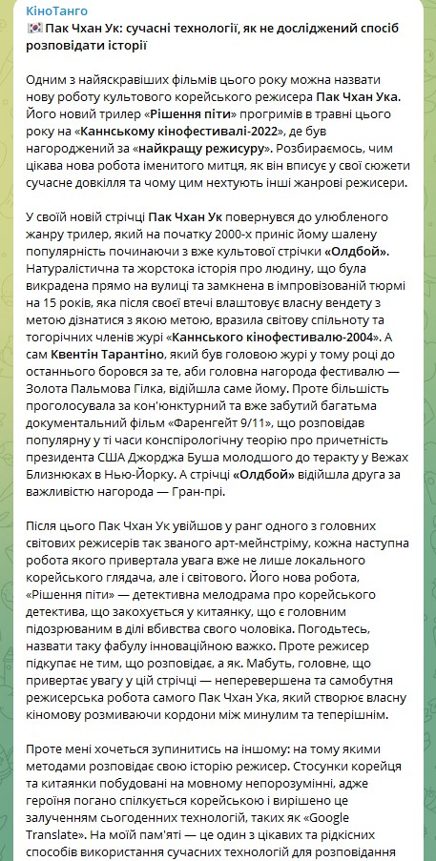
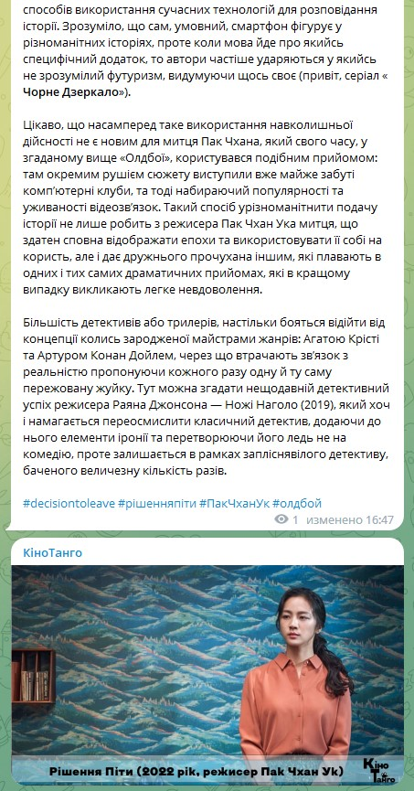
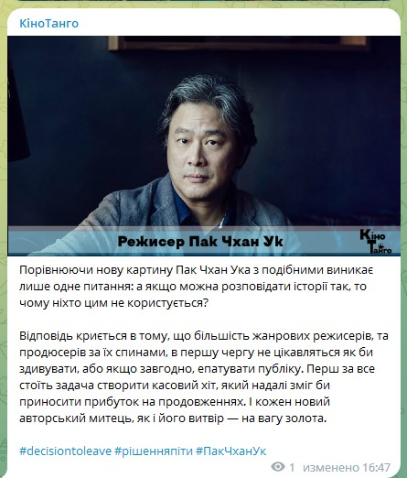

- «Білявка» Ендрю Домініка: горор про життя Мерілін Монро
Нова стрічка примітного новозеландського режисера Ендрю Домініка, прем’єра якого відбулася на цьогорічному «Венеціанському кінофестивалі-2022», де митець добряче пошумів у 2007 році зі своїм американським дебютом — стрічкою «Як боягузливий Роберт Форд убив Джессі Джеймса», яка була номінована на головний приз «Золотий лев» та отримала нагороду за найкращу чоловічу роль, її отримав Бред Пітт.
Довгоочікувана картина отримала неоднозначну реакцію. Спільнота буквально поділилася на два табори: одні захоплювалися кінематографією режисера, інші — зненавиділи стрічку за чергове «знущання» над одним з головних, якщо не головних секс-символів світу, акторки та моделі Норми Джин (справжнє ім’я Мерлін Монро).
На відміну від об’єктивізації Мерілін Монро, за яку стрічку критикують, здається, ті, хто фільм навіть не бачили. У «Білявці» режисер Ендрю Домінік намагається дослідити образ Норми Джин як глибоко трагічної персони, на долю якої випала ціла гора життєвих випробувань: сім’я без батька та життя під дахом аб’юзивною матері, яка рано починає страждати від ментальних проблем, та подальшим перебуванням у психіатричній лікарні, через що дівчинка частину дитинства проводить у сирітських притулках. Далі ілюзія щасливого життя: нечестиві продюсери, створення образу Мерілін Монро, та експлуатація її як морально, так і фізично.
Висвітлення та аналіз цього образу набирає радикальних обертів, перетворюючи стрічку з повноцінного психологічного горору, яким він є на початку, у ледь не боді-горор в кінці. Настільки детальне зображення страждань, багато глядачів охрестили різноманітними негарними епітетами, аж до «toture porn» (термін, що дослівно можна перекласти, як «порно з тортурами» — піджанр фільмів-жахів, в яких у всіх подробицях зображені фізичні та/або ментальні знущання). Це, звісно, перебільшення, проте лише частково, адже все зображено настільки жорстко, що фільм буквально важко дивитися. Проте це не провокація заради провокації; це детальне дослідження природи аб’юзу, пошуку свого справжнього «я», роль жінки у геть цілком фальшивому Голлівуді часів його золотої епохи та навіть дослідження роздвоєння особистості, як явища.
Настільки комплексна та амбіційна річ могла просто розвалитися на кілька примітних епізодів, якби не три фактори:
- Видатна режисура Ендрю Домініка, який для кожної нової сцени обирає новий кінематографічний прийом. Часом здається, що у «Білявці» поєднано ледь не 80% усіх візуальних напрацювань за всю історію кінематографа. Кольорова картинка, майстерно змінюється на чорно-білу, роздільна здатність екрану змінюється з 4:3 на 16:9, а коли зміст картини доходить до сюрреалістичного апогею, режисер та оператор Чейз Ірвін, візуальний ряд перетворюється на зйомку за допомогою нічного бачення. І це лише вершки: прискорена зйомка, слоу-мо, використання фіксованої камери з використання ширококутного об'єктива та ще багато-багато чого. Згадуючи сюрреалізм, який стає домінуючим у фінальній третині стрічки, режисер робить явні та не дуже референси до іншого майстра сюрреалізму — класика та одного з головних режисерів американського авторського кіно Девіда Лінча. Тут одразу й омаж на його «Малголленд Драйв» в тій частині, де зображається роздвоєння особистості головної героїні, а кінець фільму, який не буде спойлером, адже трагічна смерть Мерілін Монро відома усім, буквально відсилає до «Людини-слона». Також порівняння підсилюється завдяки іншому аспекту;
- Музичний супровід, створений старим другом Ендрю Домініка — Ніком Кейвом в парі з Уорреном Еллісом. У своїй музиці, музиканти поєднали, як елементи академічної, так і електронної композиції. Своїм саундтреком вони проносять нас через цей жахливий та зруйнований внутрішній світ Мерілін Монро, щоб в кінці вибухнути семихвилинною композицією-омажем «A World of Light», в якій тут і там впізнається культова тема серіалу «Твін Пікс» за авторством Анджело Бадаламенті.
- Ну і головне, без чого кіно не сталося — Ана Де Армас, яка блискавично справилась з цією непростою роллю. Річ не лише в її майстерності, в якій не можна сумніватися після цього перфомансу, але й самому виборі актриси на цю роль. Коричневоволоса жінка, кубинського походження - не найбільш очевидний вибір на роль білявки, що відображає собою символ Голлівудської краси. Проте завдяки роботі гримерів та самій акторці, в глядача не залишається шансів не повірити, що перед ними буквально стоїть та сама Норма Джин. Одна з найбільш виняткових акторських робіт останніх років.

І що у підсумку? Видатна стрічка, яка залишилась незрозумілою та не прийнятою. Глядачів можна зрозуміти, адже перегляд «Білявки» може виявитись справжніми тортурами для пересічного глядача, а специфічне дослідження одної з найулюбленіших та найбажаніших жінок у світі може викликати обурення та ненависть, але якщо ви дасте цьому фільму шанс, він вас вразить у саме серце та назавжди відкладеться у пам’яті, як неймовірний кіно-досвід. І, на жаль, варто констатувати, будь цей фільм не про Мерілін Монро, а про якусь іншу, можливо, вигадану жінку, фільм обов’язково отримав би звання шедевра. А так залишається сподіватися, що через декаду, або дві, стрічка ще отримає культовий статус, адже такі важкі подорожі не повинні забуватися.
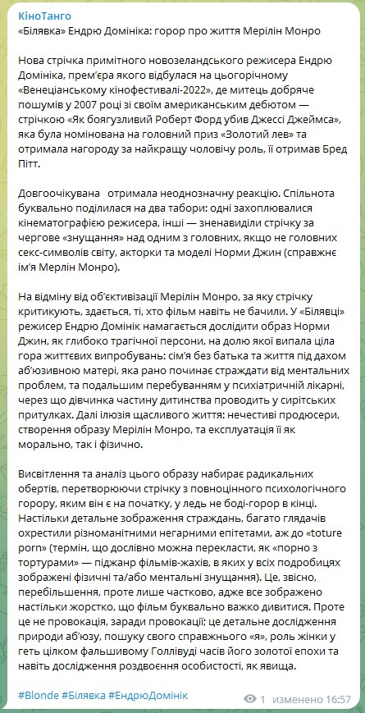
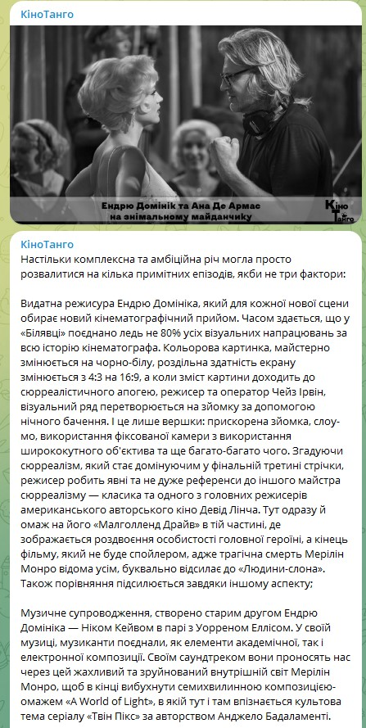
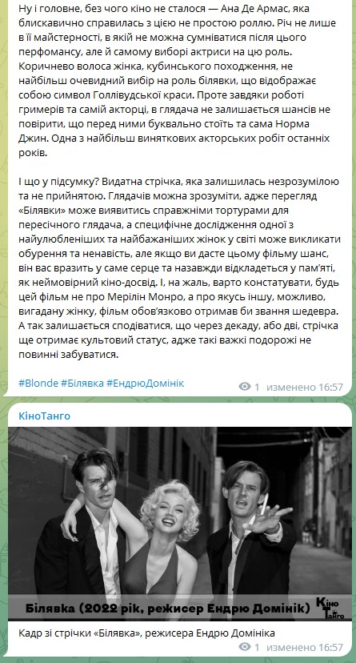

- Банши Інішеріна: історія про кінець дружби за авторством кінорежисера та драматурга Мартіна Мак-Дони
У Венеції британського драматурга та режисера Мартіна Мак-Дону пам’ятають за його тріумф у 2017 році зі стрічкою «Три білборди за межами Еббінґа, Міссурі», яка була відзначена нагородою за найкращий сценарій, а пізніше створила фурор зібравши цілу купу «Оскарів» у том числі й у номінації «Найкращий фільм». Його новий витвір — «Банши Інішеріна» «Венеціанського кінофестивалю 2022», на цей раз за найкращий сценарій та за найкращу чоловічу роль, яку блискуче виконав один з улюбленців режисера — Колін Фаррелл.
Події його нової стрічки розгортаються на одному з вигаданих островів на території Ірландії на початку XIX ст. на початку громадянської війни в Ірландії. Сільський пастух Падрейк (Колін Фаррелл), чергового дня приходить до свого друга Колма Догерті (Брендан Глісон) аби позвати його у єдиний в місті паб, в паб в якому вони проводять час кожний день. Проте прийшовши, двері йому не відчиняють і взагалі здається, що йому не дуже тут і раді. Через деякий час Падрейк все ж таки дізнається, чому його друг так охолов до нього. Після чергових розпитів, Колм видає, що він просто втомився від свого друга і взагалі не хоче більше з ним спілкуватися, мол Падрейк не дає йому розвиватися, а саме займатися його улюбленою справою (Колм Догерті грає на скрипці та пише музику), замість цього він теревенить ні про що зі своїм товаришем. І ніби цього мало, Колм погрожує своєму другові, кажучи що якщо той не відчепиться від нього, то він буде відрізати собі по одному пальцю за кожну спробу вивести його на розмову.
Саме так розпочинається нетривіальна історія про чоловічу дружбу, а точніше її згасання та кінець. Проте все не було б настільки цікаво, якби це була всього-на-всього історія про дружбу. Цю досить абсурдну фабулу, Мартін Мак-Дона насичує роздумами та тему того, що має більшу вагу: дружба чи кар’єра та мистецтво. Окрім цього режисер майстерно завертає у цю трагічну історію відносин, алюзію на саму громадянську війну. Адже так буквально в один день друзі більше не друзі, вони по різні сторони барикад, і наче не подобається він мені більше, і наче лише горе від нього тепер. І здається сам Колм не розуміє, а чому він не подобається вже мені, адже чомусь він з ним спілкувався. Вся ця абсурдність, лише підкреслює і те якою дивною річчю є громадянська війна, війна в середині одного народу, який щось між собою не поділив, а зараз вже вбиває свого вчорашнього співвітчизника.
Лише митець такого рівня, як Мартін Мак-Дона зміг створити таку багатосторонню історію, наситити її такими дивними та колоритними персонажами та не забути все заправити дрібкою гумору, який лише довершує цю картину.

Ну а ми з вами маємо один з найкращих фільмів цього року і можливого лауреата премії Оскар 2023 року.
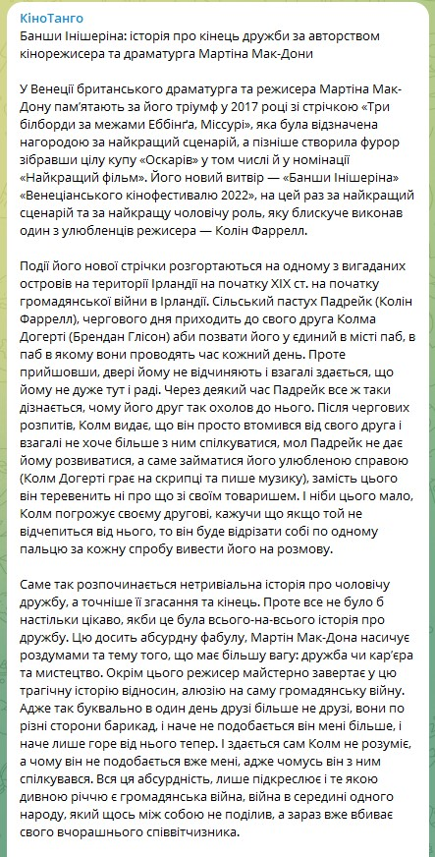
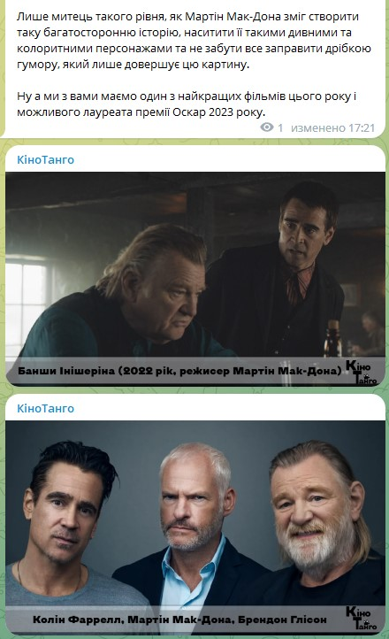

- «Оскар-2022»: хто змагався за номінацію «найкраща музика до фільму»
Зовсім скоро американська кіноакадемія оголосить номінантів на «Оскар-2023», тому варто згадати, чим запам’ятався тогорічний нагородний сезон. Одне з найцікавіших змагань сталося в номінації «найкращий саундтрек року» і було за що: епічний Ганс Циммер у «Дюні», Джонні Грінвуд з переосмисленням музики Дикого Заходу, композиторка «Коко» з традиційними колумбійськими сальсою і реггетоном та інші. Пропоную згадати, що ж там було цікавого, та що, можливо, варто навіть переслухати.

Джонні Ґрінвуд — «У руках пса»

Незмінний гітарист і бек-вокаліст гурту Radiohead був неймовірно продуктивним у 2021 році — разом із Томом Йорком Джонні заснував новий супергурт The Smile і написав саундтреки до трьох фільмів: «Спенсер: Таємниця принцеси Діани», «Лакрична піца» та «У руках пса». За останній отримав свою другу номінацію на «Оскар». Перша була у 2018 році за стрічку «Примарна нитка».
«У руках пса» — вестерн режисерки Джейн Кемпіон, події якого розгортаються на початку 1920-х. Ґрінвуд хотів зробити акцент на тому, що фільм — це не історія про безжалісних мисливців за головами чи бравого шерифа, до яких усі звикли, тому музичний супровід має відрізнятися від типового в таких фільмах.
Для вирішення цієї задачі Джонні шукав автентичні інструменти, які б могли відобразити той час: скрипки, віолончелі, валторни, піаніно та банджо. Останні два інструменти фактично вписані у сюжет і «закріплені» за головними героями: Кірстен Данст (піаніно) і Бенедикт Камбербетч (банджо).
Зокрема Джонні пишається рішенням використати марш Радецького у одній з ключових сцен фільму:
«Було весело — я знайшов поганий, але пам'ятний і відомий твір, який можна було б зіграти дуетом фортепіано та банджо»
https://twitter.com/NetflixFilm/status/1460695415486099459

Послухати можна тут

Джермейн Франко — «Енканто»

Композиторка не вперше створювала музику для фантазійних світів Disney — зокрема вона була співавторкою музики до мультфільму «Коко» (2017).
Події «Енканто» відбуваються у фентезійний версії Колумбії, саундтрек збирали на основі характерних для місцевості жанрів — сальси, танго та реггетона.
До саундтреку фільму також доклався Лін-Мануель Міранда — автор успішного бродвейського мюзиклу «Гамільтон». Він створив ряд автентичних інструментальних мелодій для цієї анімаційної стрічки (Dos Oruguitas, We don’t talk about Bruno, The Family Madrigal).
Чарівна латинська музика з не менш чарівного мультфільму прямо тут.

Ніколас Брітель — «Не дивіться вгору»

Ніколас Брітель за свою недовгу кар’єру вже має визначні роботи, дві з яких — «Місячне сяйво» та «Якби Біл-стріт могла заговорити» — були відзначені номінацією на «Оскар».
«Не дивіться вгору» — сатирична фантазія на тему кінця світу: падіння метеорита, що знищить планету. Відповідно, музика має в цілому оптимістичний присмак, але викликає гостре відчуття смутку завдяки різноманіттю інструментів — це мікс із бас-саксофона, селести, фортепіано, банджо, мандоліни та навіть іграшкового піаніно.
«Мені здається, що для мене та Адама (Адам Мак-Кей, режисер «Не дивіться вгору» — ред.) кожен проєкт — це експеримент із тональністю. І це, безумовно, було найбільшим викликом. Мала бути неймовірно комедійна суміш тонів, але водночас про екзистенційну кризу планети»

Космічні звуки невідворотного апокаліпсису можна прослухати тут.

Ганс Циммер — «Дюна»

Композитор, що асоціюється з епічними блокбастерами — від «Гладіатора» Рідлі Скотта до «Інтерстеллара» Крістофера Нолана. Циммер розповів, що написання саундтреку до «Дюни» було його мрією.
Зі слів режисера Дені Вільнева, робота над музикою дуже захопила і надихала Циммера, що багато експериментував під час запису:
«Ми використовуємо голоси, які розмовляють мовою, яку ніхто не розуміє. Одночасно ви розумієте її емоційно»
Ціллю було створити позаземне, цілковито нове звучання. Композитор зазначив, що музикантам, які створювали саундтрек, довелося вчитися грати на своїх інструментах по-новому. Як результат — екзотичний, емоційно насичений звуковий супровід, що дуже пасує вигаданому світу Френка Герберта.

А ось і сам саундтрек майстра.

Альберто Іглесіас — «Паралельні матері»

Головний сучасний режисер Іспанії Педро Альмодовар вирішив не винаходити колесо й залучив до роботи над музикою фільму Альберто Іглесіаса, з яким працює вже майже 30 років. Іглесіас писав музику до 13 фільмів Педро.
Головною ідеєю фільму є стосунки між двома жінками, що познайомилися в пологовому. Саундтрек фільму — поєднання нав'язливих струн скрипки та віолончелі, меланхолійного фортепіано та електронних звуків, до яких композитор додає арфу та флейту.

Академічний витвір зі стрічки іспанського режисера можна послухати тут.
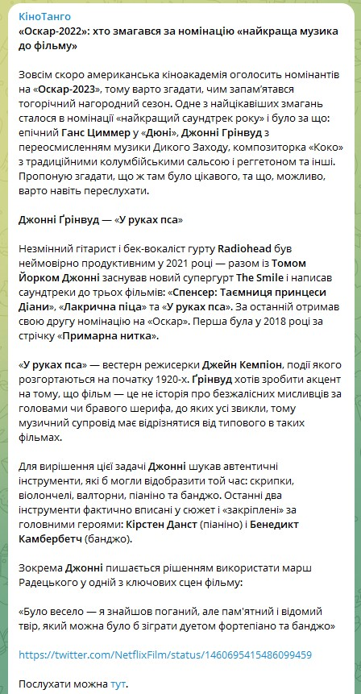
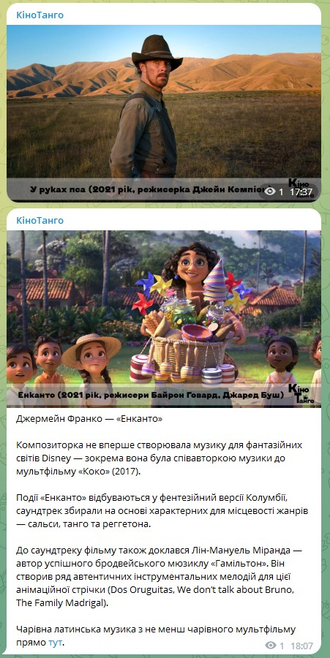
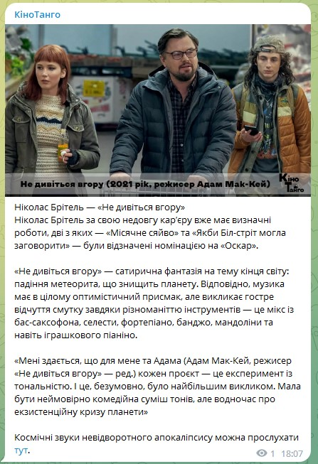
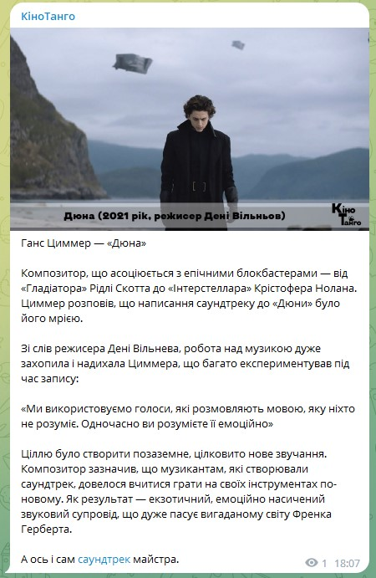
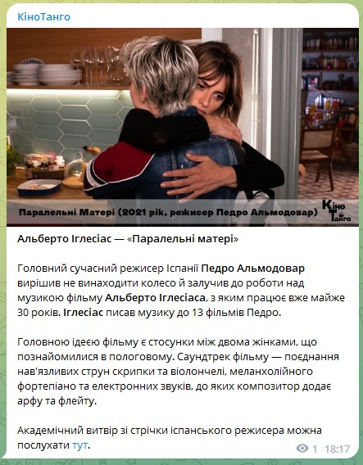

- Інтерв’ю з композитором стрічки «Клондайк» Звіядом Мгебрішвілі.
У листопаді в прокат вийшов новий український фільм «Клондайк» режисерки Марини Ер Горбач.
Трагічна історія сім’ї, що проживає у селі Грабове на Донеччині та стає свідком збиття малазійського «Боїнга»у 2014 році.

Для онлайн-медіа «СЛУХ» мав нагоду поспілкуватися з композитором стрічки, грузином Звіядом Мгебрішвілі.

По-перше, публікую посилання на мій матеріал
https://slukh.media/texts/interview/zviad-mgebrishvili/

По-друге, пропоную почитати найцікавіше з нього:

Про знайомство з режисеркою і тест

Нас із Мариною познайомив звукорежисер Срджан Курп'єл, а також мене порекомендував грузинський продюсер Владімер Катчарава. Після нашого знайомства почалась робота над пітчингом, такий собі тест. Це найкраща практика для такої роботи. Як це відбувалося: нам дали тизер стрічки, кадри з якого не увійшли у фінальний монтаж. На його основі ми створили демозаписи.

Це цікаво, бо коли починаєш працювати над фільмом, навіть якщо це просто тест, тобі потрібно багато знати про фільм — чим більше ти знаєш на початку, тим легше працювати над фільмом надалі. Зазвичай тест — це найскладніше, бо маєш небагато інформації про проєкт.

Про роботу над пітчингом саундтреку

У цьому тизері була показана вагітна жінка, що відчуває тонус. У цей момент зупиняється машина, з якої виходять невідомі, бачать мертві тіла, панічно сідають назад у машину та їдуть. Я спробував музикою описати це відчуття тонусу жінкою, те, як вона страждає від росіян, які вдерлися на їхню територію.

Також там можна було почути звук літака, який є лейтмотивом усього фільму. Він звучить, ніби сирена у вухах. Музикою я намагався передати дихання, ніби вона дихає в унісон з героїнею.

Марині сподобалася моя робота, і з того моменту в нас зав’язалися гарні відносини. Ми почали предметно спілкуватися про фільм.

Початок написання музики до стрічки

Як вже казав, що на початку важливо знати всі деталі, навіть ті, які режисер не розповідає акторам. Композитору важливо розуміти фільм на усіх рівнях. Ми багато розмовляли про те, чому саме ці події лягли в основу цієї стрічки, обговорювали, що відбувається у стрічці, що ми бачимо і що залишається за кадром.

Далі ми зосередились на деталях: обирали, де має бути музика, а де вона може заважати. Марина розповідала, які сцени, на її думку, варто супроводити музично, скільки їй потрібно музики. Тому що коли музики забагато — це робить її неорганічною.

Музика може нашкодити

Було дуже важливо залишити живе та автентичне недоторканим: актори дуже добре грають, наскільки мені це було зрозуміло, враховуючи, що я не дуже добре знаю українську та сприймав [фільм] здебільшого лише візуально. Додавати музику до таких сцен, наприклад, просто не потрібно. Це може лише нашкодити та зробити сцену занадто емоційною.

Завжди треба залишити місце для фантазії та думок. Тому що в діалогах не все одразу зрозуміло, тільки з плином фільму персонажі стають зрозумілішими для глядачів. Тому зазвичай те, що ми що музично супроводжуємо — це емоційний стан героїв, їхня реакція на події довкола.
Три важливих для фільму композиції

Tonus — це тема, яку я записав ще під час пітчингу, проте ми її зробили повільнішою. Вона була використана на початку стрічки та звучала, наче ракова пухлина, яка повільно підкрадається та вбиває. Через деякий час Марина запропонувала мені написати нові треки, щоб вона своєю чергою спробувала підставити їх в окремі сцени. Вона це запропонувала, тому що бачила, що я боюся чіпати окремі сцени, щоб ненароком їх не зіпсувати.

Тому я написав велику музичну тему з повноцінно зав’язкою, основною дією та кінцем — Water Break. У результаті вона була розділена на різні шматки.

За допомогою струнних інструментів ми намагалися зобразити емоційний стан героїв у невизначеності: виїжджати чи залишатися. Вони в дуже складній ситуації й почувають себе втраченими, тому я хотів створити тему, яка б показувала це.

Деякі фрагменти Water Break з’являються і в інших сценах, наприклад, момент із авіакатастрофою. Його ми описували так: він починається з одного акорду і розсипається на багато інших нот, які утворюють кластери.

Також у стрічці представлена ще одна тема — Morning Without War. Вона звучить у сцені, коли вранці ми бачимо обличчя героїні, а фоном чутно звуки війни: звуки зброї та кулеметів.

Марина хотіла композицію, що зображала б ранок. Кожен ранок ми прокидаємось, і це наче велика сила природи. Не дивлячись на ситуацію, у якій опинилися люди, вони продовжують боротися і пристосовуватись. Попри все, сам ранок завжди мирний, наче і немає ніякої війни. Це схоже на те, що ми чуємо в Tonus, але акорди та гармонія змінені так, щоб звучати більш оптимістично.

Інструментальні рішення композитора

Коли я починав працювати, Марина хотіла, щоб віолончель була основним інструментом. Я використав інструмент гані, який за тональністю подібний до неї, а також ми використовували акордеон, гуслі та ще є деякі деталі, які ви, можливо, не помітите під час прослуховування треків, але саме завдяки ним ми отримували потрібну тональність і звуковий ландшафт.

Я отримував різні звуки, а потім зіставляв, що з чим звучать краще, а з чим гірше. Було дуже важливо віднайти потрібний тембр. Ми не думали про якийсь грандіозний саундтрек із багатьма інструментами. Ми подумали, що нам потрібно щось особливе, щоб передати тему, атмосферу та відчуття фільму та історії.

Приклади оформлення публікацій:
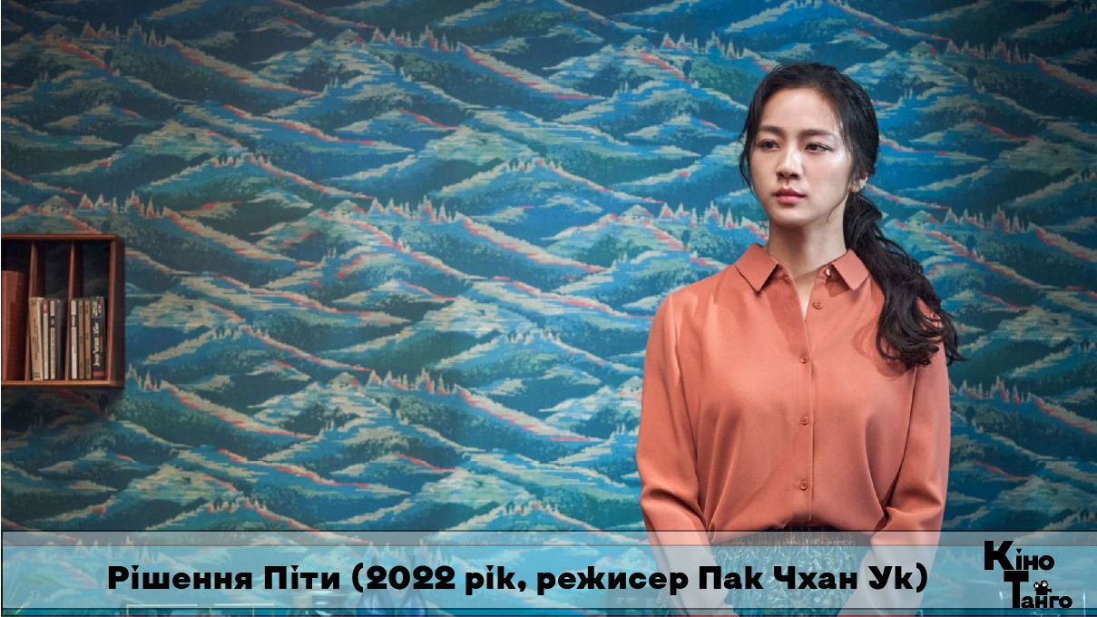
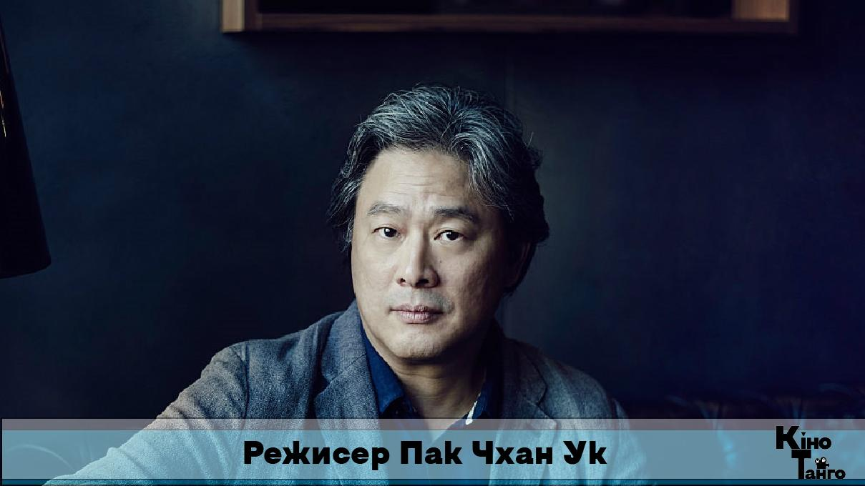
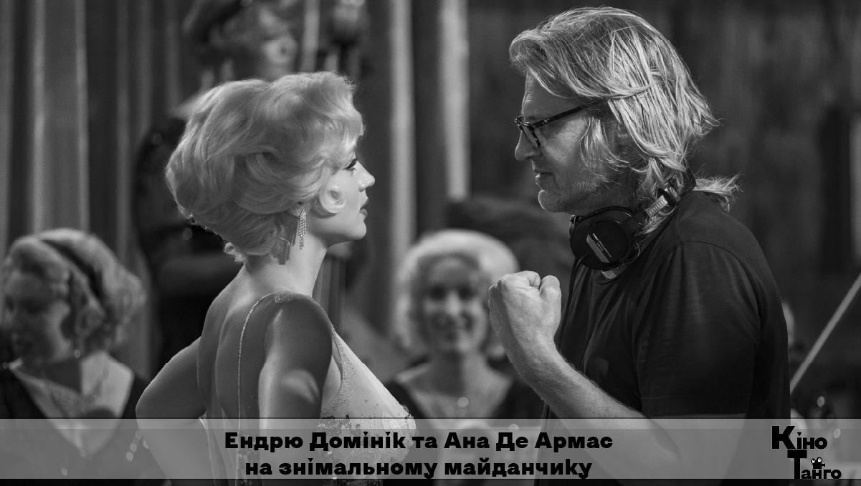
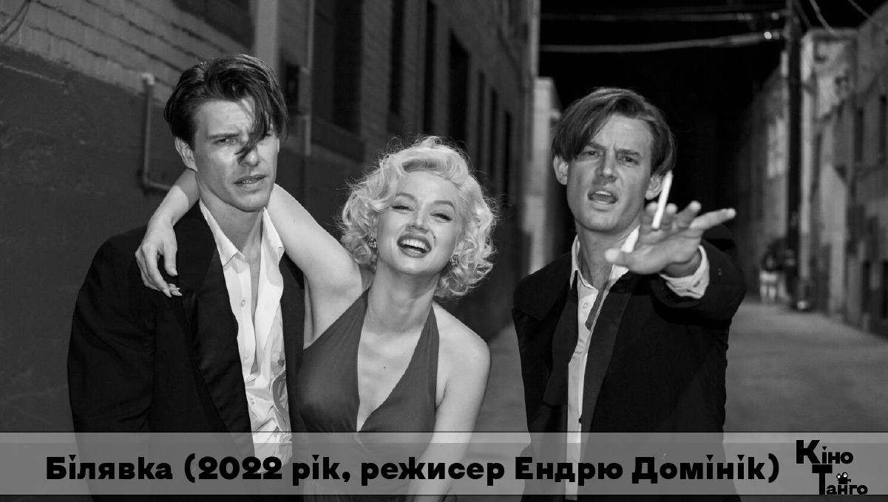
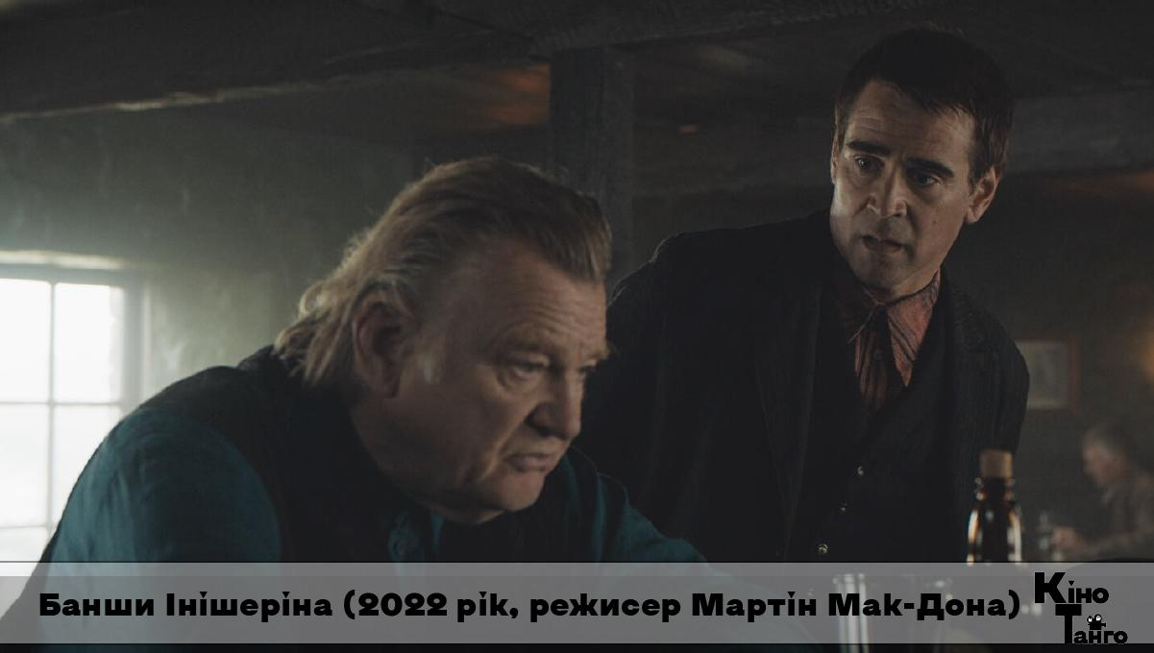
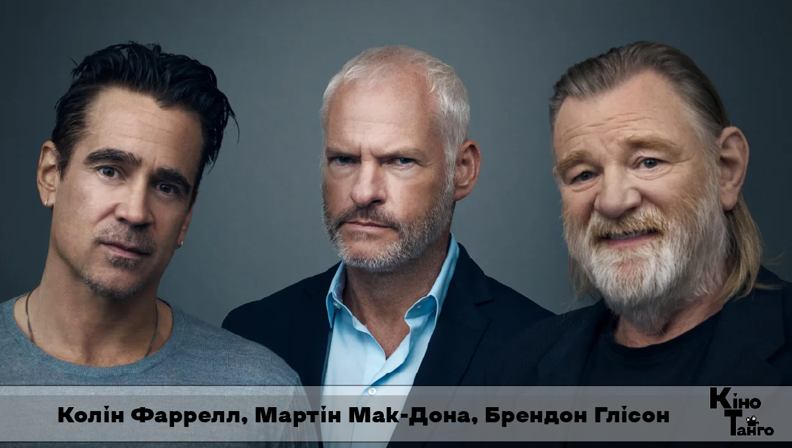
Логотип блогу:


